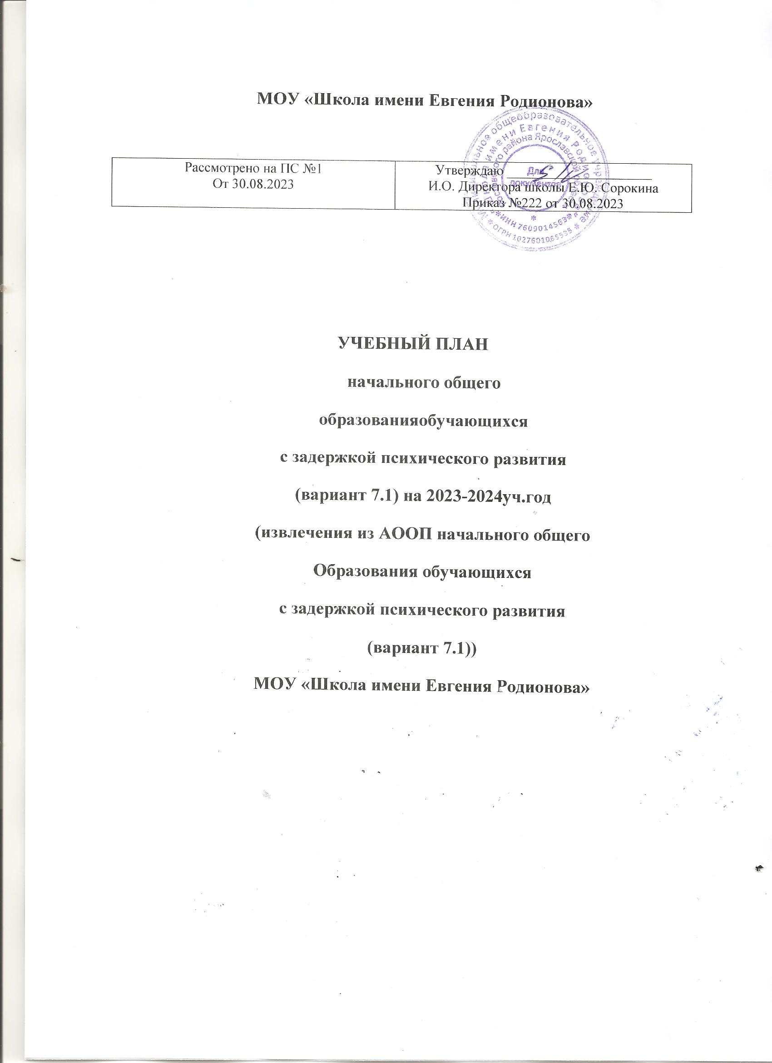

Учебный план начального общего образования
для обучающихся с ЗПР по варианту ФАОП 7.1
Учебный план образовательной организации, реализующей адаптированную основную общеобразовательную программу начального общего образования обучающихся с задержкой психического развития (далее – АООП НОО обучающихся с ЗПР) по варианту 7.1, фиксирует общий объем нагрузки, максимальный объем аудиторной нагрузки обучающихся, состав и структуру предметных областей и коррекционно-развивающей области, распределяет учебное время, отводимое на их освоение по классам и учебным предметам.
Учебный план определяет общие рамки принимаемых решений при разработке содержания образования, требований к его усвоению и организации образовательного процесса, а также выступает в качестве одного из основных механизмов реализации.
Учебный план соответствует действующему законодательству РФ в области образования, обеспечивает реализацию требований ФГОС НОО обучающихся с ОВЗ и выполнение гигиенических требований к режиму образовательного процесса, установленных действующими СП 2.4.3648-20 и СанПиН 1.2.3685-21.
В соответствии с ФГОС НОО обучающихся с ОВЗ учебный план АООП НОО по варианту 7.1 включает обязательные предметные области и коррекционно-развивающую область, входящую в состав внеурочной деятельности. Коррекционно-развивающая область включает коррекционные курсы, способствующие преодолению или ослаблению нарушений в развитии, коррекцию имеющихся недостатков с учетом психофизических особенностей обучающихся с ЗПР и их особых образовательных потребностей на основе рекомендаций ПМПК и ИПР.
Учебный план образовательной организации, реализующей АООП НОО обучающихся с ЗПР по варианту 7.1, состоит из двух частей – обязательной части и части, формируемой участниками образовательных отношений.
В соответствии с вариантом 7.1. ФАОП НОО обязательные предметные области и учебные предметы в учебном плане соответствуют положениям федерального учебного плана в ФОП НОО. Во внеурочную область федерального учебного плана включаются коррекционно-развивающие занятия по программе коррекционной работы в объеме 5 часов в неделю на одного обучающегося с ЗПР.
Обязательная часть учебного плана определяет состав учебных предметов обязательных предметных областей и учебное время, отводимое на их изучение по классам (годам) обучения. В соответствии с ФГОС НОО ОВЗ обучающихся по варианту 7.1. обязательные предметные области учебного плана и основные задачи реализации содержания предметных областей соответствуют ФГОС НОО.
Обязательная часть учебного плана включает в себя следующие предметные области:
- «Русский язык и литературное чтение».
- «Иностранный язык».
- «Математика и информатика».
- «Обществознание и естествознание ("Окружающий мир")».
- «Основы религиозных культур и светской этики».
- «Искусство».
- «Технология».
- «Физическая культура».
В школе языком образования является русский язык, и в соответствии с пунктом 32.1 ФГОС НОО изучение родного языка и литературного чтения на родном языке из числа языков народов Российской Федерации, государственных языков республик Российской Федерации осуществляется по заявлению родителей (законных представителей) несовершеннолетних.
Содержание образования предусматривает реализацию коррекционных подходов к обучению, способствующих освоению программного материала и коррекции имеющихся у обучающихся с ЗПР нарушений развития. Содержание образования при получении начального общего образования реализуется преимущественно за счет введения учебных курсов, обеспечивающих целостное восприятие мира, системно-деятельностный подход и индивидуализацию обучения.
Часть учебного плана, формируемая участниками образовательных отношений, обеспечивает реализацию индивидуальных потребностей обучающихся с ЗПР. Время, отводимое на данную часть внутри максимально допустимой недельной нагрузки обучающихся, может быть использовано: на увеличение учебных часов, отводимых на изучение отдельных учебных предметов обязательной части; на введение учебных курсов, обеспечивающих различные интересы обучающихся, в том числе этнокультурные, на введение курсов, обеспечивающих особые образовательные потребности обучающихся с ЗПР.
Организация занятий по направлениям внеурочной деятельности является неотъемлемой частью образовательной деятельности в образовательной организации. Образовательная организация предоставляет обучающимся возможность выбора широкого спектра занятий, направленных на их развитие, с учетом интересов и способностей школьников с ЗПР.
Внеурочная деятельность в соответствии с требованиями ФГОС НОО ОВЗ организуется по следующим направлениям: духовно-нравственное, социальное, общеинтеллектуальное, общекультурное, спортивно-оздоровительное.
Внеурочная деятельность включает коррекционно-развивающую область, поддерживающую процесс освоения содержания АООП НОО. Распределение часов, предусмотренных на внеурочную деятельность, осуществляется следующим образом: недельная нагрузка – 10 часов, из них 5 отводится на проведение коррекционно-развивающих занятий.
Часы коррекционно-развивающей области представлены групповыми и индивидуальными коррекционно-развивающими занятиями, направленными на обеспечение развития эмоционально-личностной сферы и коррекцию ее недостатков; познавательной деятельности и целенаправленное формирование высших психических функций; формирование произвольной регуляции деятельности и поведения; коррекцию нарушений устной и письменной речи; восполнение образовательных дефицитов, психолого-педагогическую поддержку в освоении АООП НОО.
Коррекционные курсы коррекционно-развивающей области определяются на основании заключения ПМПК, могут дополняться рекомендациями школьного ППк с учетом особых образовательных потребностей обучающихся с ЗПР.
Время, отведенное на внеурочную деятельность, не учитывается при определении максимально допустимой недельной нагрузки обучающихся.
Формы промежуточной аттестации
Учебный план определяет формы проведения промежуточной аттестации.
В 1-м классе промежуточная аттестация не проводится. Промежуточная аттестация обучающихся проводится начиная с 2-го класса в конце каждого учебного периода по каждому изучаемому учебному предмету. Промежуточная аттестация обучающихся проводится на основе результатов накопленной оценки и результатов выполнения тематических проверочных работ и фиксируется в классном журнале.
По итогам промежуточной аттестации обучающемуся выставляется промежуточная оценка, которая фиксирует достижение предметных планируемых результатов и универсальных учебных действий. Промежуточная оценка является основанием для перевода обучающихся в следующий класс.
Формы промежуточной аттестации для учебных предметов, учебных и внеурочных курсов, учебных модулей представлены в таблице:
Предметы, курсы, модули | Классы | Формы промежуточной аттестации
Русский язык | 2-4 | Среднее арифметическое накопленных текущих оценок и результатов выполнения тематических проверочных работ
Литературное чтение | 2-4 | Среднее арифметическое накопленных текущих оценок и результатов выполнения тематических проверочных работ
Иностранный язык (английский, немецкий) | 2-4 | Среднее арифметическое накопленных текущих оценок и результатов выполнения тематических проверочных работ
Математика | 2-4 | Среднее арифметическое накопленных текущих оценок и результатов выполнения тематических проверочных работ
Окружающий мир | 2-4 | Среднее арифметическое накопленных текущих оценок и результатов выполнения тематических проверочных работ
Основы религиозных культур и светской этики | 2-4 | Среднее арифметическое накопленных текущих оценок и результатов выполнения тематических проверочных работ
Изобразительное искусство | 2-4 | Среднее арифметическое накопленных текущих оценок и результатов выполнения тематических проверочных работ
Музыка | 2-4 | Среднее арифметическое накопленных текущих оценок и результатов выполнения тематических проверочных работ
Технология | 2-4 | Среднее арифметическое накопленных текущих оценок и результатов выполнения тематических проверочных работ
Физическая культура | 2-4 | Среднее арифметическое накопленных текущих оценок и результатов выполнения тематических проверочных работ
Спортивные игры | 2-4 | Результаты соревнований
Коррекционно-развивающие занятия: логопедические занятия | 2-4 | Среднее арифметическое накопленных текущих оценок и результатов выполнения тематических проверочных работ

Учебный план НОО обучающихся с ЗПР (вариант 7.1)
Предметны еобласти | Учебные предметы | Количество часов в неделю |  |  |  | Всего
 |  | 1-йкласс | 2-йкласс | 3-йкласс | 4-йкласс
Обязательная часть
Русский язык и литературное чтение | Русский язык | 5 | 5 | 5 | 5 | 20
 | Литературное чтение | 4 | 4 | 4 | 4 | 16
Иностранныйязык | Иностранный язык (английский) | – | 2 | 2 | 2 | 6
Математика и информатика | Математика | 4 | 4 | 4 | 4 | 16
Обществознание и естествознание («Окружающий мир») | Окружающий мир | 2 | 2 | 2 | 2 | 8
Основы религиозных культур и светской этики | Основы религиозных культур и светской этики | – | – | – | 1 | 1
Искусство | Изобразительное искусство | 1 | 1 | 1 | 1 | 4
 | Музыка | 1 | 1 | 1 | 1 | 4
Технология | Технология | 1 | 1 | 1 | 1 | 4
Физическая культура | Физическая культура | 2 | 2 | 2 | 2 | 8
Итого |  | 20 | 22 | 22 | 23 | 87
Часть, формируемая участниками образовательных отношений
Учебные предметы, курсы, модули по выбору: |  | 1 | 1 | 1 | – | 3
Функциональная грамотносьть |  | 1 | 1 | 1 | – | 1
Всего в неделю |  | 21 | 23 | 23 | 23 | 90
Максимально допустимая недельная нагрузка (при пятидневной неделе) в соответствии с действующими санитарными правилами и нормами |  | 21 | 23 | 23 | 23 | 90
Учебные недели |  | 33 | 34 | 34 | 34 | 135
Всего учебных часов на учебный период |  | 693 | 782 | 782 | 782 | 3039
Курсы внеурочной деятельности
Ритмика |  | 1 | 1 | 1 | 1 | 4
Коррекционно-развивающие занятия: логопедические занятия |  | 1 | 1 | 1 | 1 | 4
Коррекционно-развивающие занятия: психокоррекционные занятия |  | 1 | 1 | 1 | 1 | 4
Педагогическая коррекция |  | 2 | 2 | 2 | 2 | 8
Разговоры о важном |  | 1 | 1 | 1 | 1 | 4
Спортивные игры |  | 1 | 1 | 1 | 1 | 4
Тропинка в профессию |  | 1 | 1 | 1 | 1 | 4
Итого на реализацию курсов внеурочной деятельности |  | 10 | 10 | 10 | 10 | 40

